# 图书馆管理系统 需求分析文档

## 系统开发总体目标

### 开发对象

图书馆管理系统

### 主要用户

读者（10万），前台人员，维护和财务等图书馆工作人员

### 系统组成

1. 交互系统
2. 借阅系统
3. 通知系统
4. 维护系统
5. 财务系统

### 预期效果

读者可凭借合法的居民身份证，在前台或自助终端办理借书证，并得到系统的登录凭证；或进行挂失补办等卡务操作。

读者可凭借登录凭证在 Web 端，或凭借登录凭证/借书证在前台或自助终端查询书籍信息，并对想借阅的书进行预约。

读者/前台可凭借借书证方便快捷地进行借还书、续借等操作。

系统可以检查读者的预约时间、还书期限等是否到达，并根据读者预留的个人信息向其发送提醒，以避免发生错过预约、违约等情况。

维护人员可利用隔绝了无关人员的专属安全系统进行新书录入，查询读者信息、书籍信息、借阅记录，修改系统参数等操作。

财务人员可利用系统管理书籍的可用性信息，并方便地决策报废。可利用系统自动计算的违约、损坏赔偿金额向读者收取违约金和赔偿。

### 项目预算

100万元人民币

### 部署环境

（暂不考虑）

## 数据模型

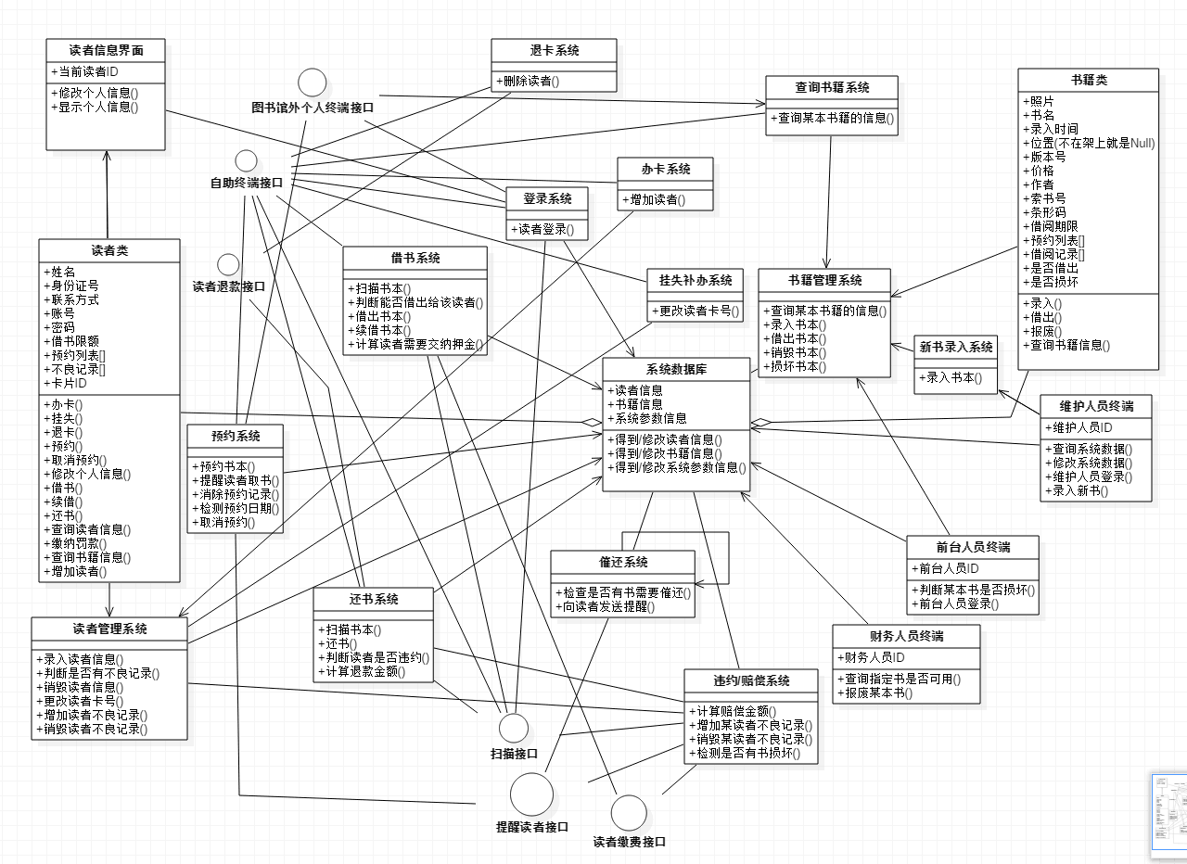

## 用况模型

### UML 用况图

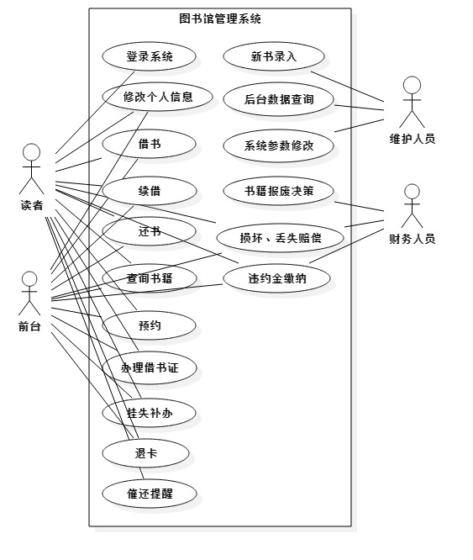

### UML 活动图

* 办证

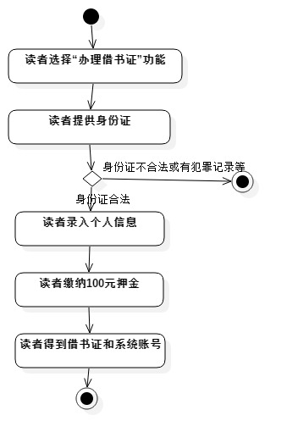

* 挂失

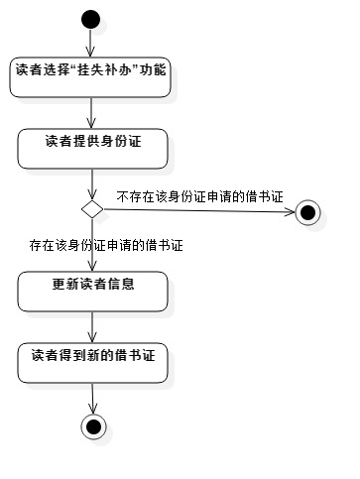

* 退卡

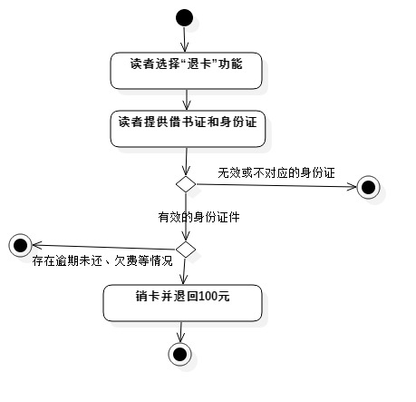

* 登录

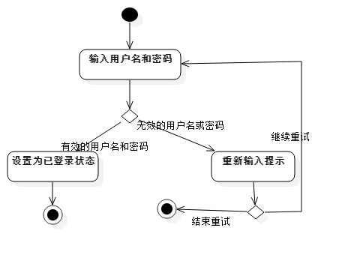

* 修改个人信息

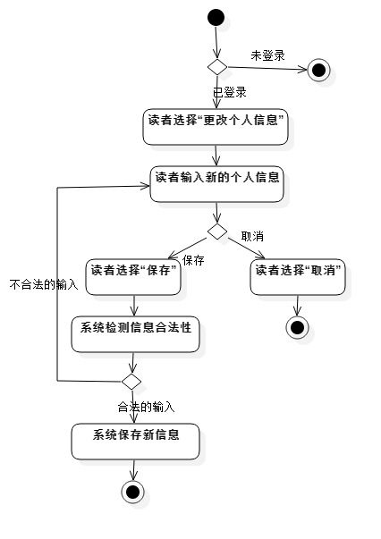

* 查询书籍

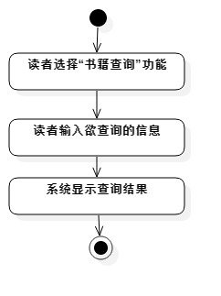

* 提醒

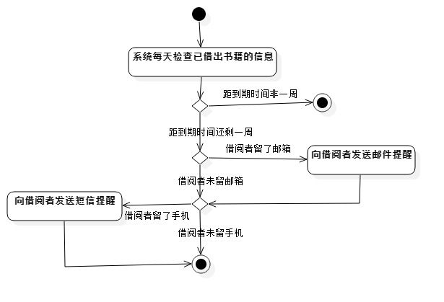

* 借书

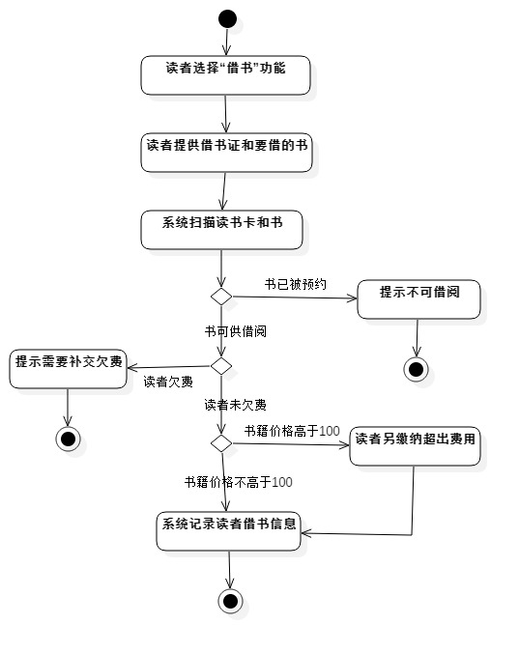

* 还书

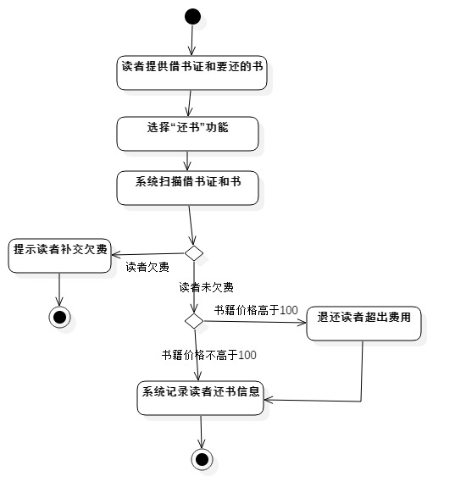

* 预约

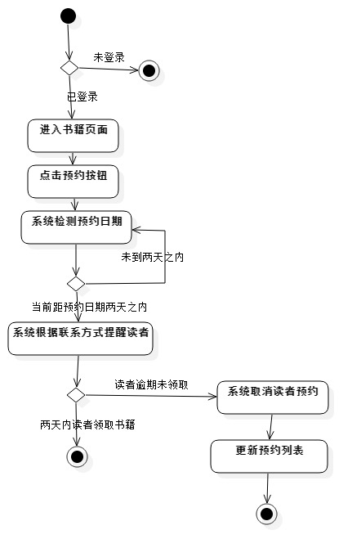

* 续借

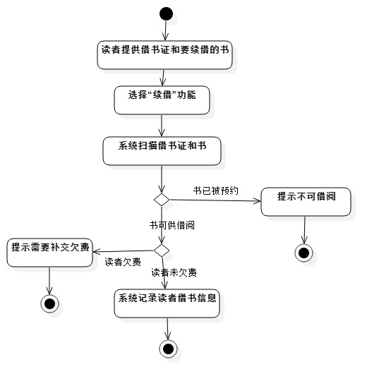

* 违约金缴纳

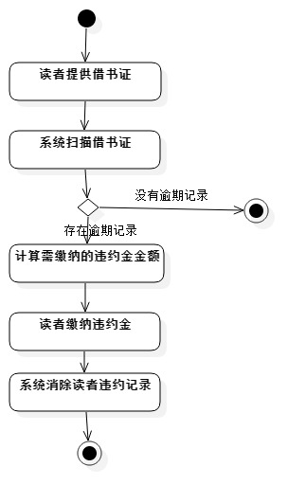

* 丢失损坏赔偿

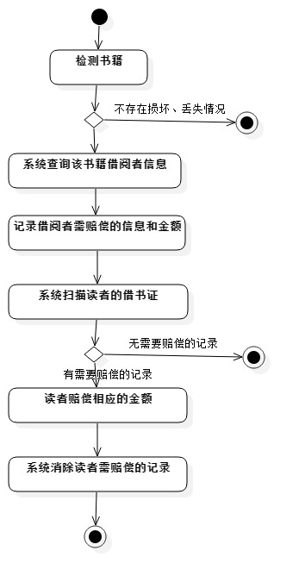

* 后台数据查询

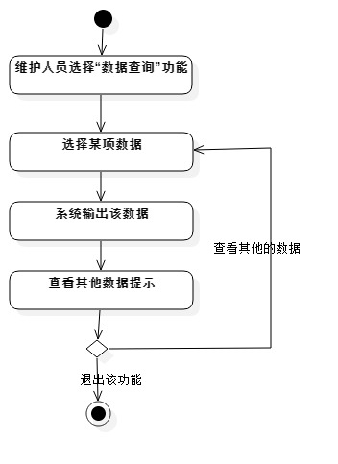

* 报废

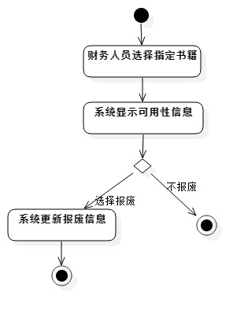

* 系统参数修改

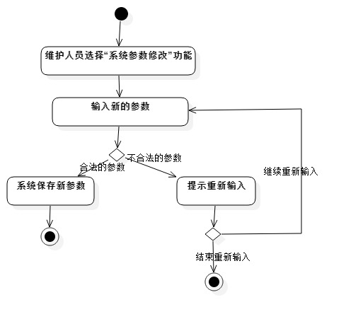

* 新书录入

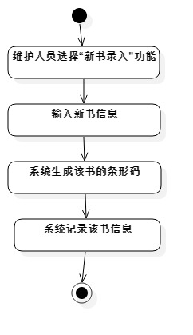

## 数据流模型

* 0 层

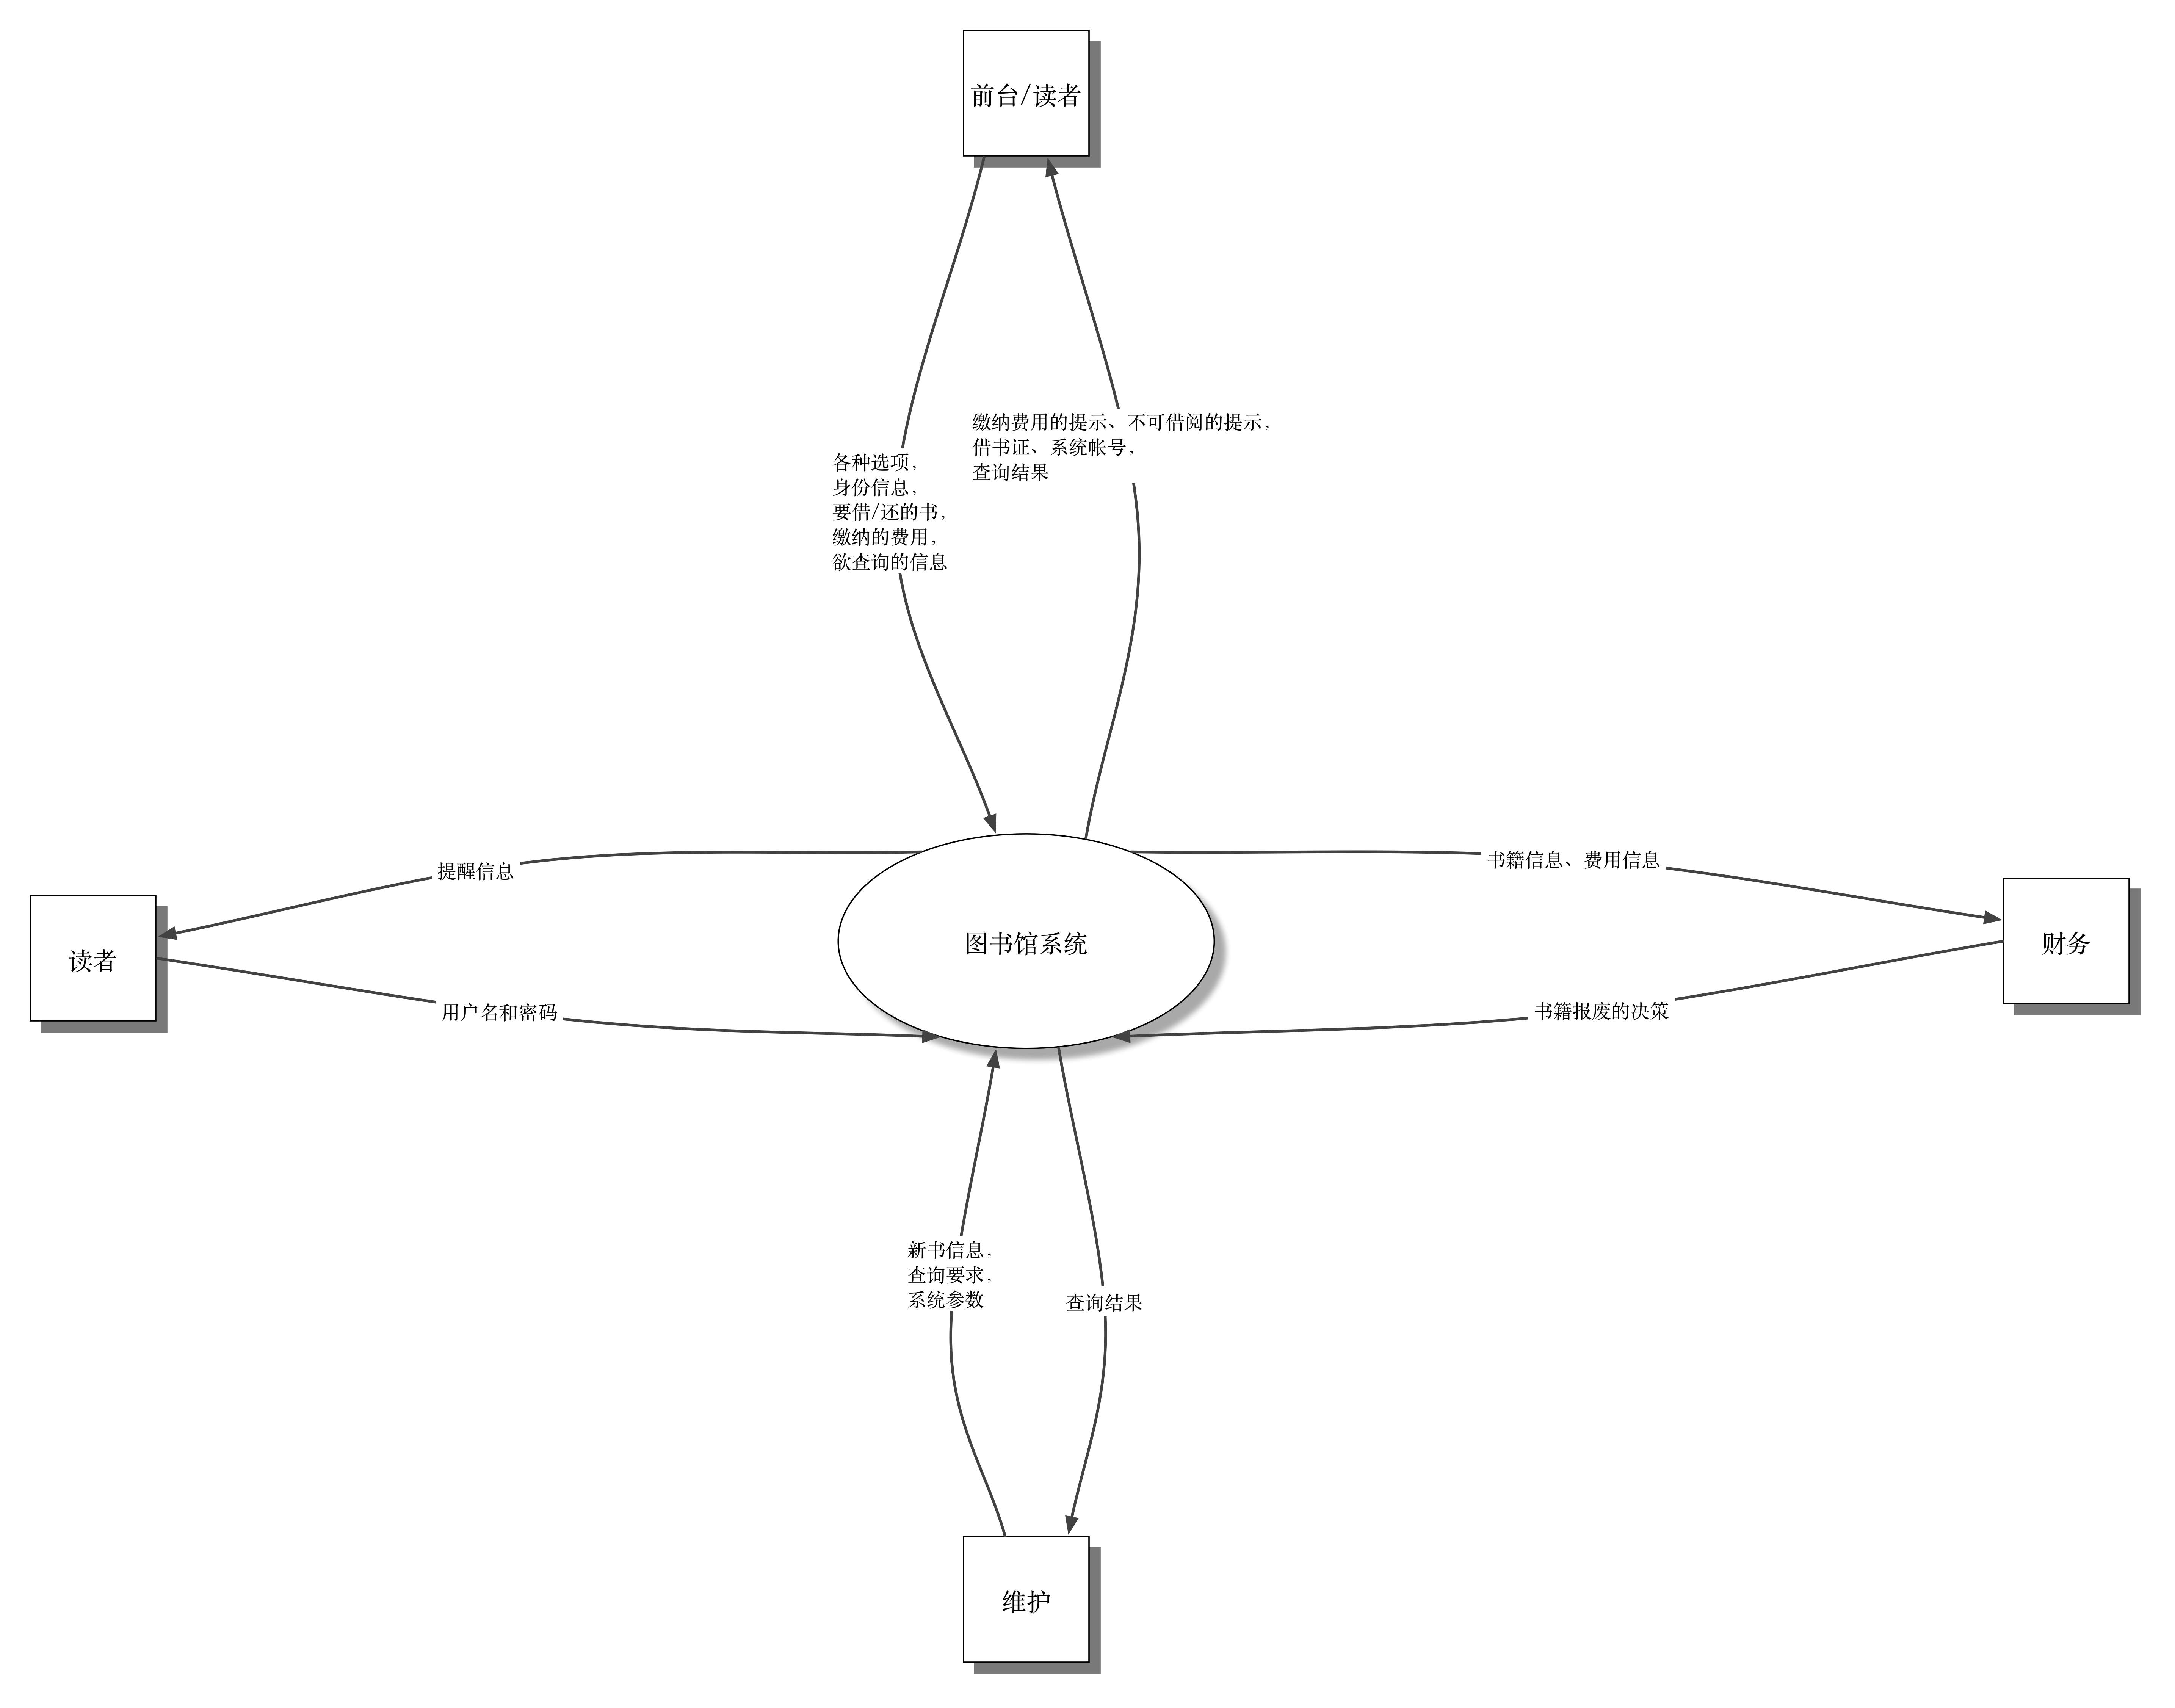

* 1 层

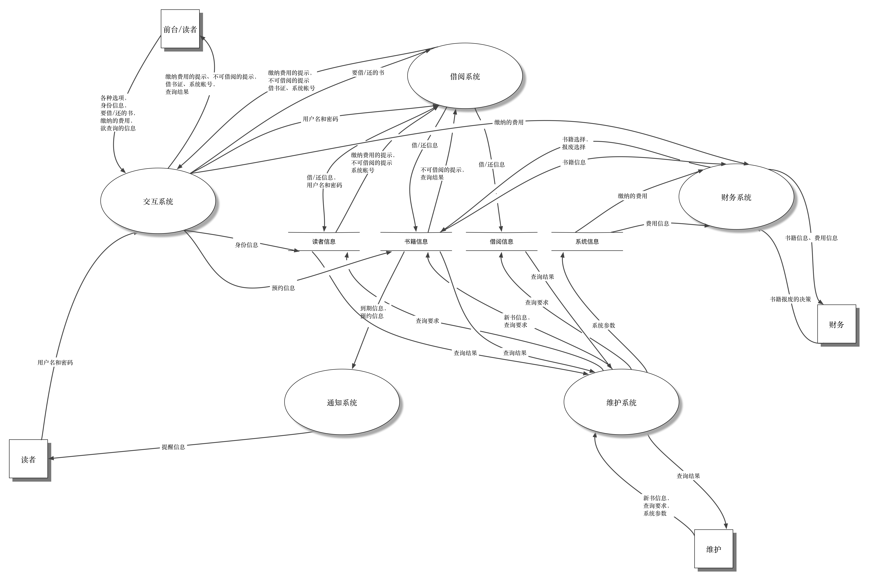

## 行为模型

* 图书管理系统状态图

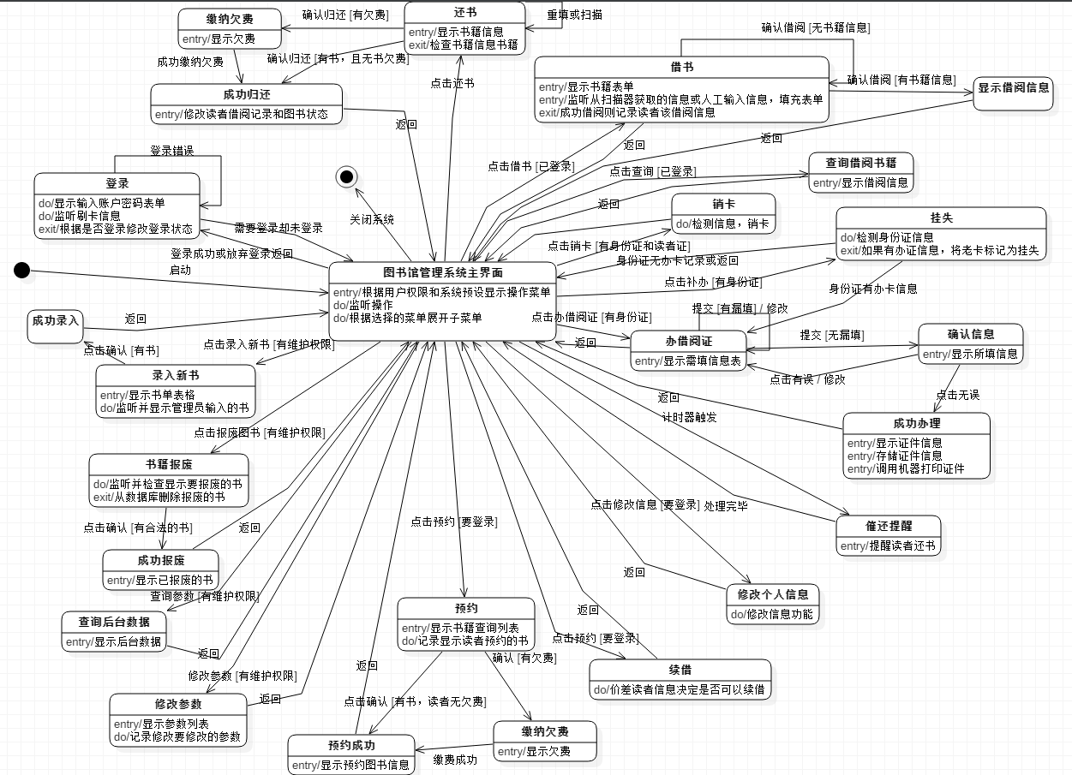

* 图书状态图

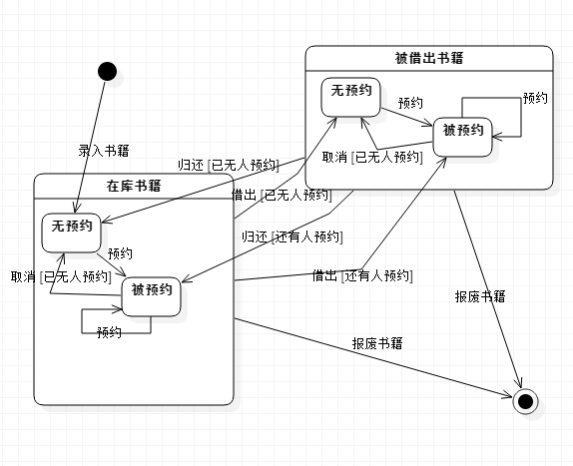

* 读者状态图

